关注孩子视力发育关键期
中国疾控中心

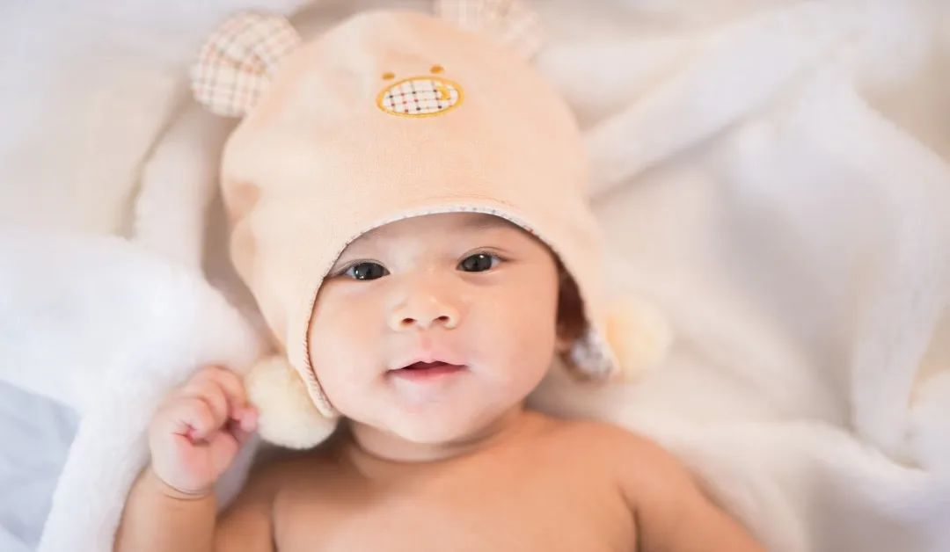

刚出生的小婴儿，能看清东西吗？答案是不能的。在孩子在出生之后一段时间内，眼睛的各种结构逐渐形成、发育，孩子的视力才逐渐提升，视野渐渐清晰。这时候无疑是孩子视力发育的关键期。
1.视力发育过程是什么样的？
在胚胎发育3周时，视凹出现，随后的几周眼睛的各结构逐步形成。至胚胎发育7月时，视网膜中的视锥细胞、视杆细胞开始分化，黄斑神经节细胞增厚，黄斑中心凹形成，出生时宝宝的视锥细胞仍未发育完全。在出生后4个月左右，宝宝的黄斑才完成发育。所以，刚出生的孩子是无法看清楚东西的。
宝宝出生时由于眼轴较短（长度平均为16毫米），处于远视的状态，加上黄斑未完全发育，1个月左右仍不能很好地清晰视物，眼球运动功能也不完善。经过2个月的发育，孩子的眼部运动能力逐渐加强，加上视力也在一点点地进步，可以开始追随家长的动作，能够看到一些移动目标较大的物体，但是这个时候宝宝的眼球运动能力并未发育完善，无法做到长时间对目标的追踪。
经过6个月的时间，孩子的黄斑已经得到初步的发育，开始有简单的深度觉和立体感，能够感知物体和远近距离，这个时候孩子视力已经接近0.1的水平。接下来的6个月，孩子的视力发育进一步加快，调节开始产生，集合功能也逐渐完善，这时候可以对孩子的调节功能和集合功能进行适当地锻炼。
到1岁孩子的视力基本上已经有了0.1～0.3，各种视觉功能也逐步建立或完善，包括孩子的双眼视觉、色觉、对比敏感度，以及手、眼、脑协调能力等。发育到2岁，孩子的视力在0.2～0.5。
所以，只要孩子的视力每年都在进步，不伴有高度远视、散光、近视和明显的屈光参差，我们就可以认为孩子的视力在正常发育范围之内。
2.视力发育过程中应注意哪些问题
随着电子产品的普及，很多在学龄前的孩子，已经开始接触手机、平板电脑等各类电子产品。过早、过多近距离用眼会使得孩子眼睛远视储备不足。孩子远视度数过低，甚至消失，视力过早地达到成人的标准，其未来出现近视的概率将会大大增加。
孩子视力发育无论快慢，家长都应该提前关注并预防视力问题出现。在孩子懂事之后（约4周岁），尽早教会孩子认识视力表，至少每半年带孩子进行视力和屈光度数的检查，提前做好屈光发育档案的建立，预防并及时干预视力发育过程中出现的问题。



